Bài thực hành Bootstrap 2
Mục tiêu:
- Luyện tập nội dung Bootstrap đã học thông qua các bài tập xây dựng giao diện đơn giản.
- Luyện tập cách xử lý bài toán, cách chia layout các giao diện đơn giản đến các phức tạp hơn.
Bài 1: (1 điểm)
Sử dụng bootstrap xây dựng giao diện login:
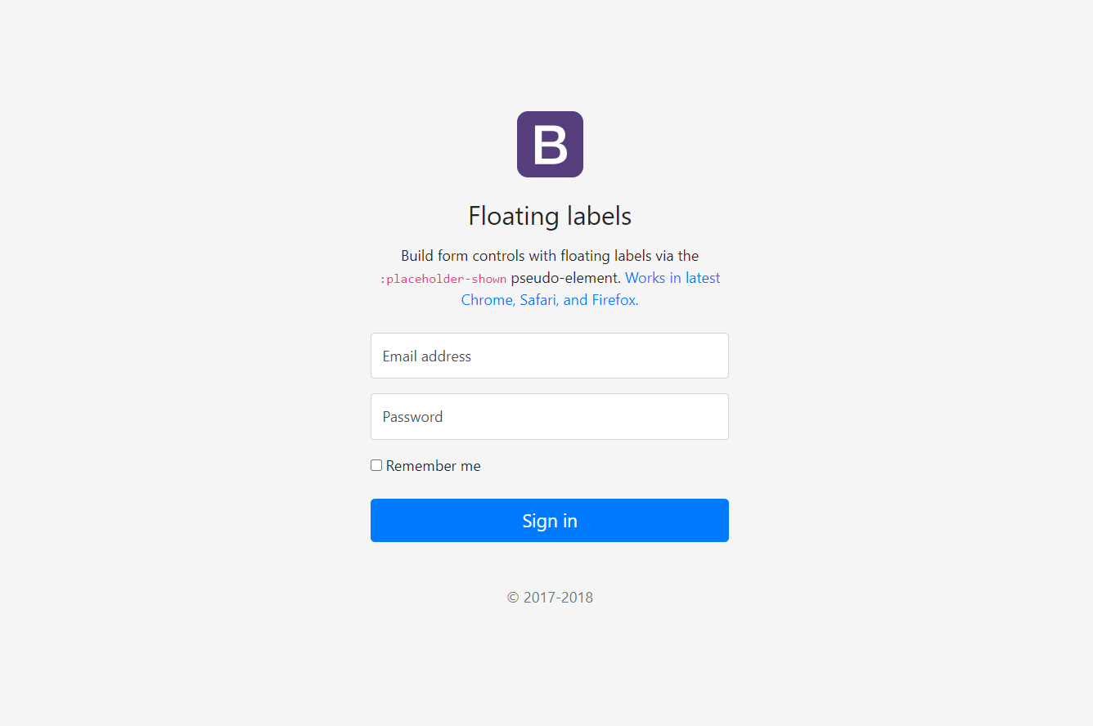

Giải:
Giao diện hiện tại là giao diện login nên toàn bộ nội dung được bọc bởi cặp thẻ form.
Vận dụng toàn bộ class mà Bootstrap cung cấp và viết thêm .css riêng để hoàn thiện.
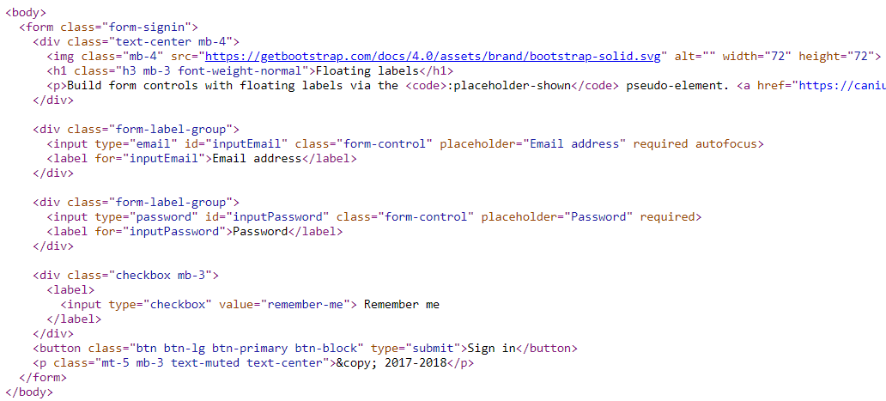
Bài 2: (1 điểm)
Chia layout theo 3 cột như hình dưới:
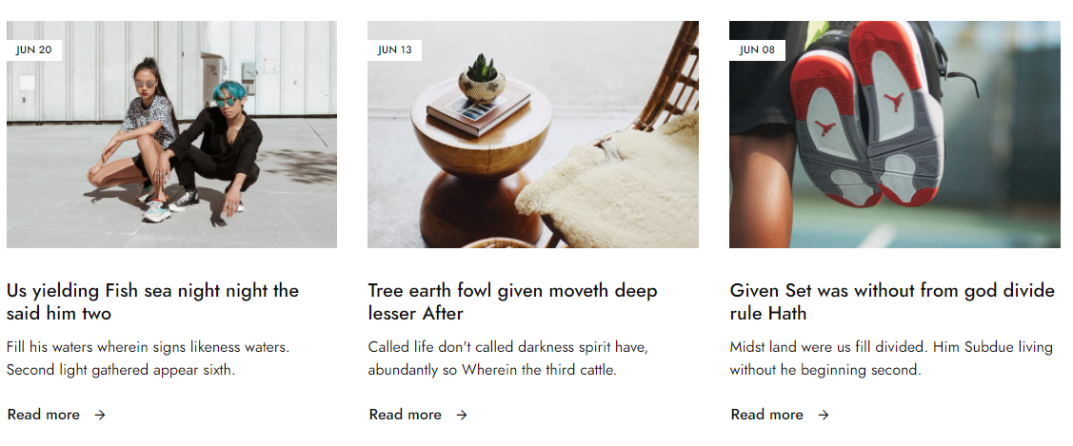
Bài 3: (1 điểm)
Chia layout website theo hình dưới
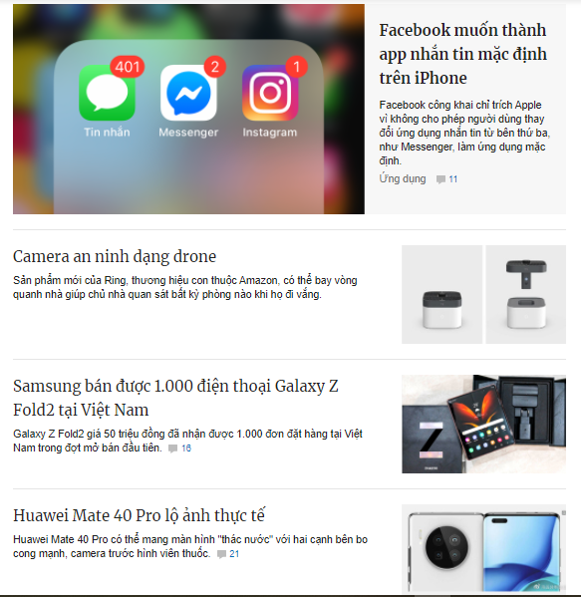
Bài 4: (1 điểm)
Chia layout website theo hình dưới

Bài 5: (1 điểm)
Chia layout theo hình sau


Bài 6: (2 điểm)
Sử dụng Bootstrap chia layout và xây dựng giao diện như hình:
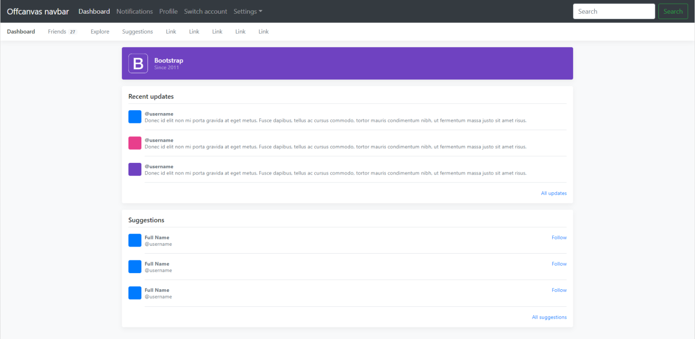

Bài 7: (3 điểm)
Sử dụng Bootstrap chia layout và xây dựng giao diện như hình:
